Психологическое или эмоциональное насилие – это совершенное по отношению к ребенку деяние, которое тормозит или вредит развитию его потенциальных способностей, вызывает у ребенка состояние эмоционального напряжения, подвергая опасности возрастное развитие его эмоциональной жизни.

К речевому насилию относятся:
- Угрозы в адрес ребенка,
- Замечания, высказанные в оскорбительной форме, унижающей достоинство человека (в том числе публичные унижения)
- Принижение его успехов
- Постоянная критика в адрес ребенка
- Подавление инициативы
- Обвинение в адрес ребенка (брань, крики)
- Наказание за неправильный ответ
- Некорректное высказывание о внешнем виде
- Привилегированное отношение к заискивающим детям
- Отказ в утешении, когда дошкольник действительно испуган или подавлен
- Негативная характеристика ребенка
- Отождествление ребенка с конфликтующим или неприятным для воспитателя родителем
- Перекладывание на воспитанника ответственности за свои неудачи
- Открытое признание в нелюбви и ненависти к ребенку
Признаки речевого и психического насилия над ребенком:
- постоянно печальный вид, длительно сохраняющееся подавленное состояние;
- беспокойство, тревожность, нарушение сна;
- агрессивность;
- склонность к уединению;
- неумение общаться;
- нервный тик, энурез;
- вредные привычки;
- задержки умственного развития, плохая успеваемость;
- различные соматические заболевания;
- проблемы с едой;
- излишняя уступчивость или осторожность;
- низкая самооценка;
- антиобщественное поведение вплоть до вандализма.
Некоторые экстренные меры, помогающие педагогу справиться с бурными эмоциями
1. Умение здраво мыслить во многом зависит от того, как мы дышим. Когда человек делает вдох и выдох спокойно, организм получает нужное количество кислорода. Взволнованный дышит прерывисто. Сделайте очень медленный вдох, задержите дыхание и затем – медленный выдох. И так несколько раз.
2. Отвернитесь, сделайте 3 глубоких вдоха-выдоха, после чего замрите ненадолго. Когда снова хлебнете воздуха, волна гнева трансформируется в открытие: «Какая радость просто дышать!»
3. Медленно сосчитайте до 10 и одновременно поводите кончиком языка по небу – туда и обратно. Это щекотно, кроме того, монотонные движения успокаивают.
4. Жестко хлопните, подняв руки ближе к ушам. Чем энергичнее вы это сделаете, тем быстрее сможете обрести душевное равновесие.
5. Негативные чувства «живут на загривке», поэтому важно расслабить плечи. Приподнимите плечи с напряжением и опустите их. Повторите 3 раза, затем поднимите каждое плечо несколько раз. Повращайте шеей. Сложите руки в «замок» перед собой. Потянитесь, напрягая руки и плечи. Расслабьтесь.
6. Скажите четко, медленно и искренне, что вы чувствуете в данный момент (важно выразить свои эмоции, а не оскорблять ребенка). Затем выйдите из помещения, в котором находитесь, и выпейте стакан воды, желательно холодной. Еще лучше – минеральной: пузырьки ударят вам в голову (в нос), мысли слегка прояснятся и примут другое направление.
7. Вырвите из тетради 2 листа бумаги: один положите на правую ладонь, другой – на левую. Разведите руки в стороны. Одновременно каждой рукой начинайте сминать лежащие на ладонях листы. Делайте это до тех пор, пока не сомнете полностью. Если к тому времени вы еще не успокоились, попробуйте вновь распрямить скомканные листочки.
Схема «Я-сообщение»
Я (мне)…
Описание чувств, переживаний и эмоций

Причины возникновения реакции взрослого

Безоценочная характеристика поведения ребенка в безличной форме

Возможные последствия, если ребенок не изменит поведение

Общие психологические правила, касающиеся свободы и развития каждого ребенка
1.Оценивайте не личность ребенка, а его конкретные действия, начиная с того положительного, что вы заметили.
2.Старайтесь воздействовать на ребенка советом, просьбой, побуждением к действию.
3.Рассматривайте ребенка как равноправного партнера по общению, так как вы от него можете узнать много нового.
4.Не сравнивайте ребенка с другими, а только с самим собой вчерашним.
5.Умейте занять позицию ребенка, встать на его место, это вам поможет и в повседневной жизни.
6.Умейте слушать и слышать ребенка.
7.Уважайте ребенка, учитывайте личностные качества ребенка.
8.Поощряйте самостоятельность суждений, активность, привлекайте детей к принятию решений, учитывайте их мнение.

Информацию подготовила:
Л.И. Кочнева, педагог-психолог

МДОУ «Берёзка»

Речевое насилие в детском саду и пути его преодоления

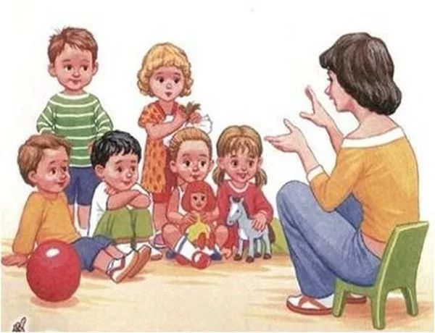

р.п. Пречистое
2017 год

